**МИНИСТЕРСТВО ОБРАЗОВАНИЯ РЕСПУБЛИКИ БЕЛАРУСЬ**

**БЕЛОРУССКИЙ ГОСУДАРСТВЕННЫЙ УНИВЕРСИТЕТ**

**Факультет прикладной математики и информатики**

**СЕРГИЕНКО ЛЕВ ЭДУАРДОВИЧ**

**Конфигурирование DHCP-сервера**

Отчет по лабораторной работе № 5,

вариант 15

(“Компьютерные сети”)

студента 3-го курса 12-ой группы

|  |  | **Преподаватель** |
| --- | --- | --- |
|  | **Горячкин В.В.** |
|  | | |
| **2024 г.** | | |

**СОДЕРЖАНИЕ**

1. Конфигурирование DHCP-сервера 3

1.1 Задание 1. Конфигурирование DHCP-сервера 3

1.1.1. Первая часть задания 1 3

1.1.2. Вторая часть задания 1 3

2. Конфигурирование маршрутизатора Cisco в качестве сервера DHCP 5

2.1 Задание 2. Сконфигурировать маршрутизатор Cisco в качестве сервера DHCP 5

2.2 Настройке DHCP в CLI 5

1. Создать пул адресов DHCP (шаг №1) 5

2. Указать подсеть (шаг №2) 5

3. Исключить IP-адреса. (шаг №3) 5

4. Указать доменное имя. (шаг №4) 5

5. Указать IP-адрес сервера DNS. (шаг №5) 5

6. Выбрать маршрутизатор по умолчанию (шаг №6). 5

7. Установить время аренды (шаг №7). 5

8. Проверить конфигурацию (шаг №8). 5

2.3. Выполнение задания 2 5

**1. Конфигурирование DHCP-сервера**

**1.1 Задание 1. Конфигурирование DHCP-сервера**

**1.1.1. Первая часть задания 1**

1. ***Реализовать схему (рисунок 1*[лаб.06]) *подключения группы компьютеров через Hub к DHCP-серверу. Для того, чтобы можно было добавить узлы, необходимо Hub-у добавить дополнительные модули (разъёмы) в свободные слоты.***

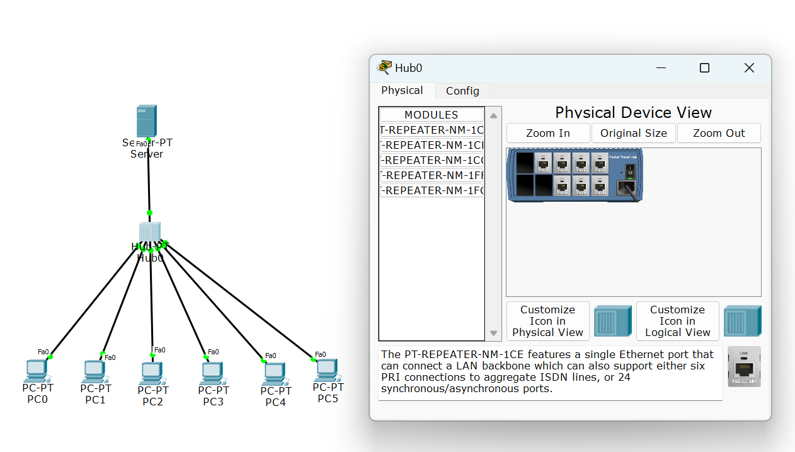

1. ***Согласно вашему варианту задания определите допустимое количество узлов в сети (допустимый пул адресов). Продумайте адресацию для узлов, шлюза, DNS-сервера.***

| 15 | 170.16.0.0/16 |
| --- | --- |

Вставить ваши соображения в форме таблицы по адресации узлов, шлюза, DNS-сервера

| Адрес сети | Адрес шлюза | DNS Server | Mask | Количество узлов |
| --- | --- | --- | --- | --- |
| 170.16.0.0 | 170.16.0.2 | 170.16.0.3 | 255.255.0.0 | 65534 |

1. ***Сконфигурируйте сервер, как DHCP- сервер.***

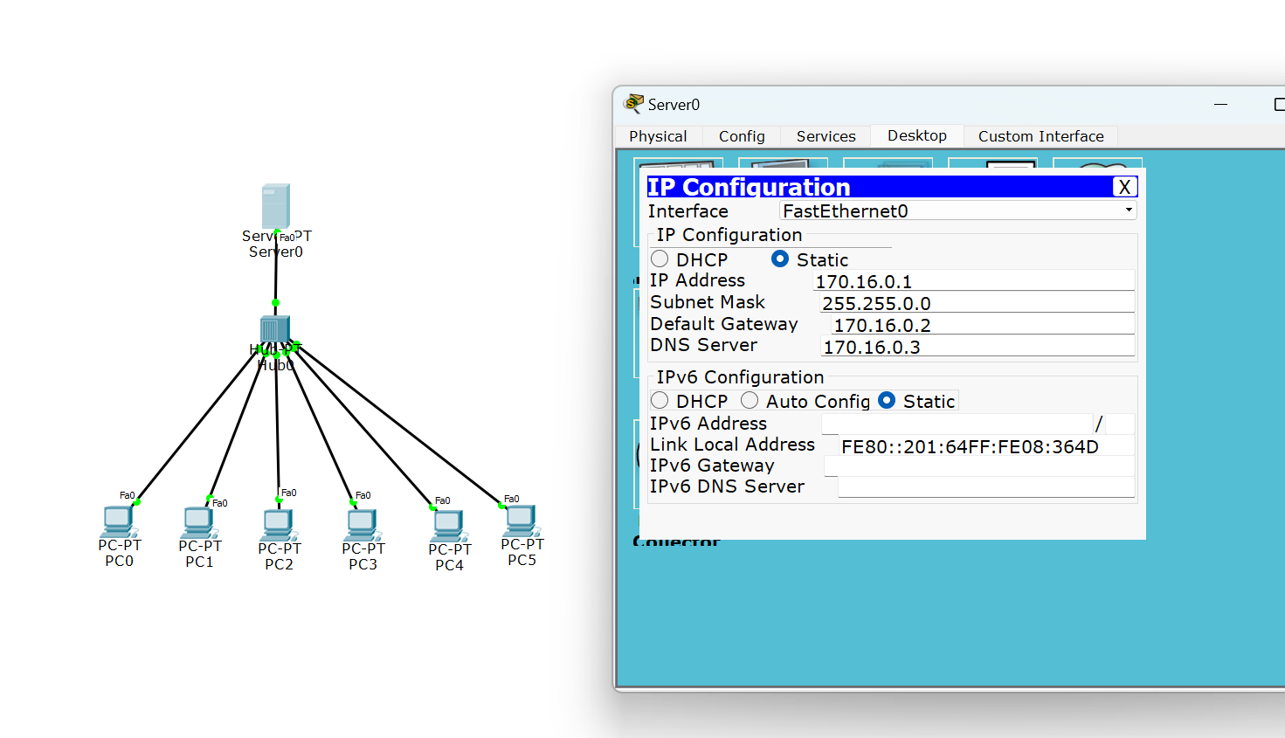

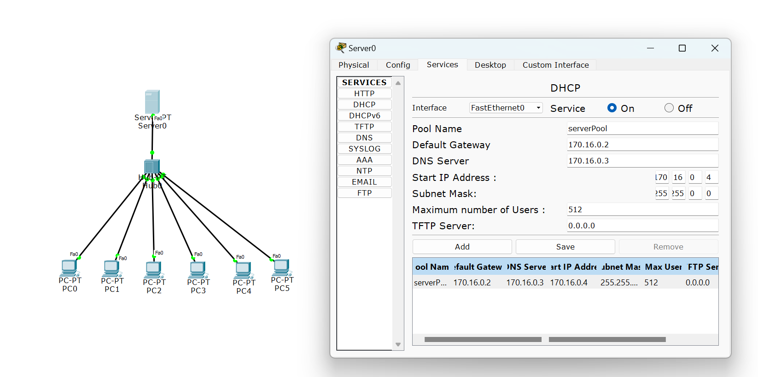

1. ***В чем основное отличие между DHCP и ARP.***

**DHCP** (Dynamic Host Configuration Protocol) и **ARP** (Address Resolution Protocol) — это два разных сетевых протокола, которые выполняют разные функции.

**DHCP**:

* **Назначает IP-адреса** и другие параметры сетевой конфигурации (например, маску подсети, шлюз, DNS-сервер) узлам в сети **динамически**.
* Работает на уровне **приложений** (уровень 7 в модели OSI).
* Используется, чтобы облегчить управление сетевой адресацией, особенно в больших сетях.
* Пример: когда компьютер подключается к сети, DHCP-сервер назначает ему IP-адрес автоматически, без необходимости ручной конфигурации.

**ARP:**

* **Разрешает IP-адрес в MAC-адрес**. Используется для того, чтобы найти физический (MAC) адрес устройства по его IP-адресу, если устройство находится в одной локальной сети.
* Работает на уровне **канального** (2 уровня) в модели OSI.
* Пример: когда компьютер знает IP-адрес целевого устройства, но не знает его MAC-адрес, он посылает ARP-запрос, чтобы получить нужный MAC-адрес для доставки Ethernet-пакета.

**Основное различие:**

* **DHCP** отвечает за назначение IP-адресов и других сетевых параметров устройствам.
* **ARP** используется для нахождения MAC-адресов по IP-адресам внутри одной сети.

Таким образом, **DHCP** работает на уровне предоставления адресов и конфигураций сетевым устройствам, а **ARP** — на уровне связи устройств внутри одной сети, чтобы осуществить передачу данных через Ethernet.

1. ***В отчете отобразите разработанную Вами схему.***

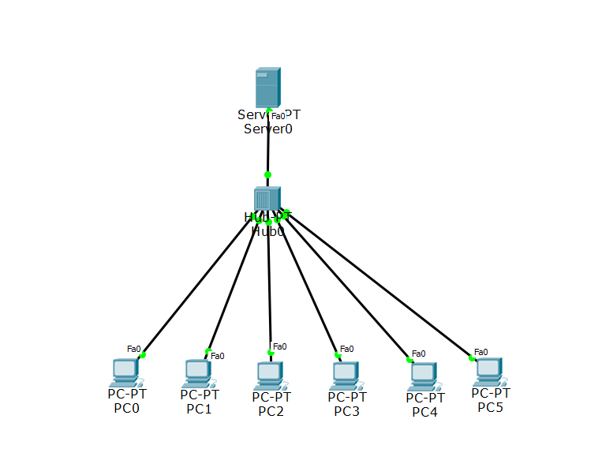

1. ***Опишите процедуру настройки DHCP-сервера, используя скриншоты с комментариями.***

Настроить IP Configuration

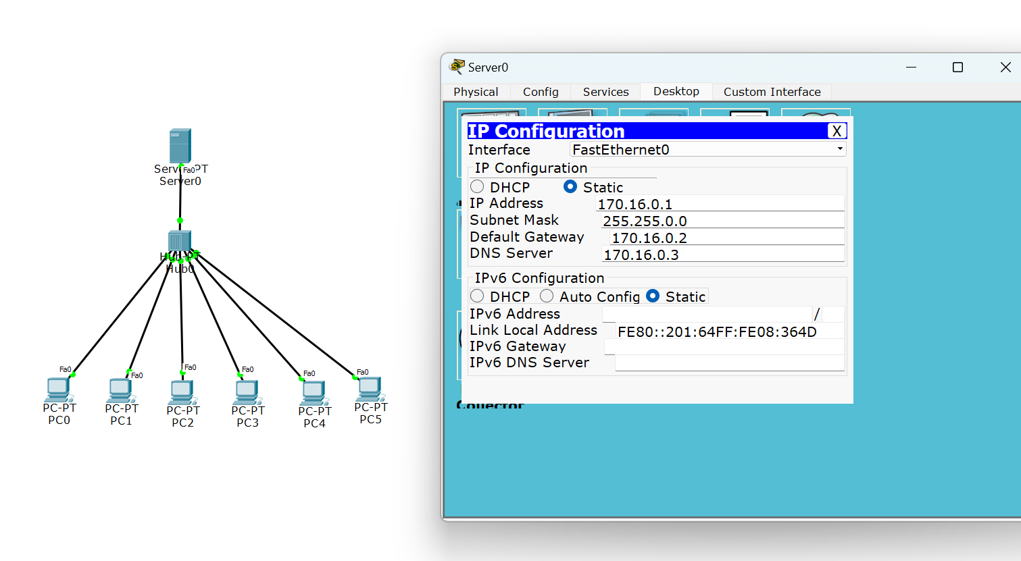

Настроить в Services DHCP всё по значениям в таблице

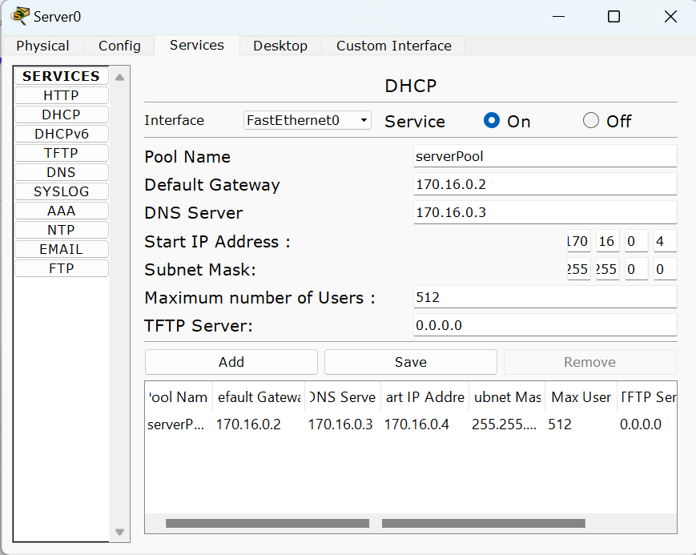

1. ***На любых двух ПК освободите IP – адреса (как это сделать?) и через некоторое время обновите их. Обновить в обратном порядке освобождения их IP-адресов.   
   Отразите в отчете, какие IP – адреса были до обновления и какие IP – адреса стали после обновления. Ваши выводы.***

До:

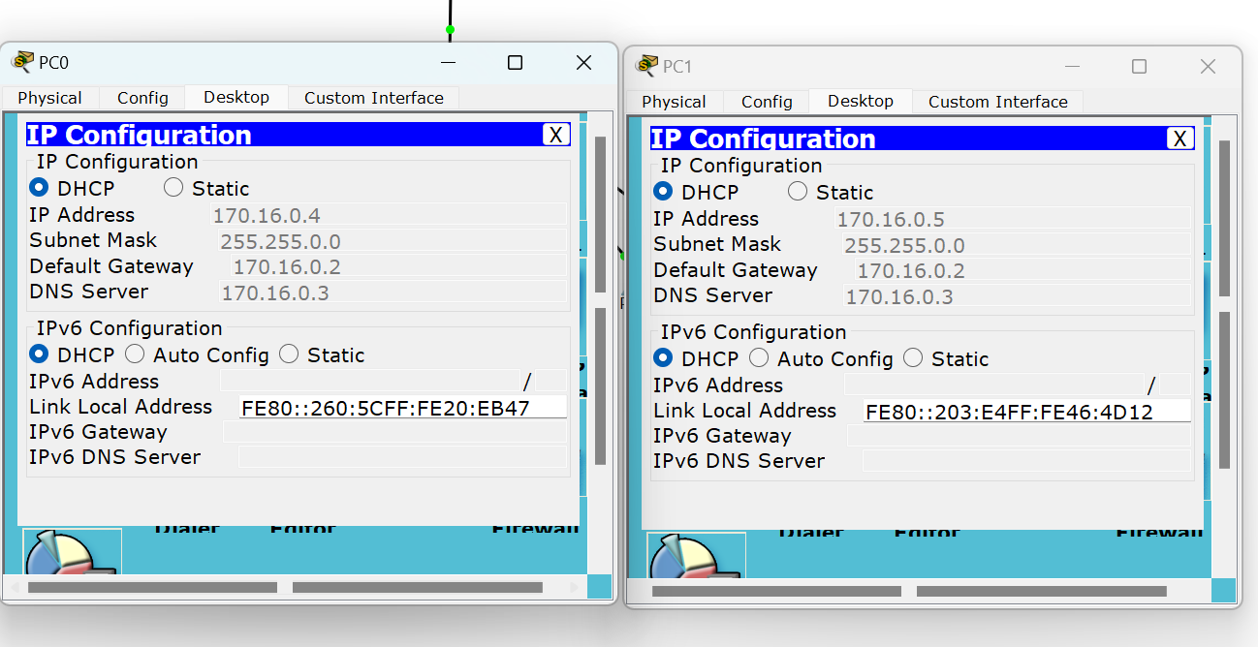

После:

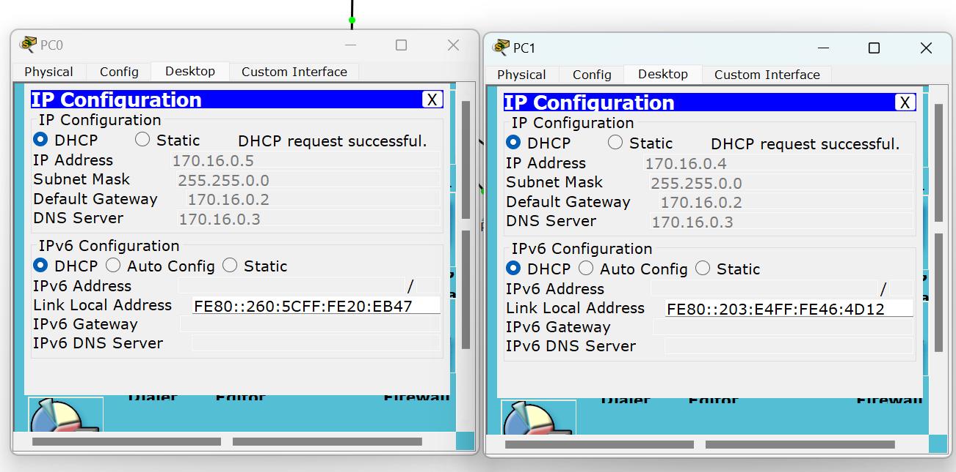

***Вывод:* IP поменялись в обратном порядке (164.6.25.17) , на PС0 поменялся (170.16.0.4 -> 170.16.0.5), а на PC1 170.16.0.5 -> 170.16.0.4 . IP адреса назначаются первый из списка доступных в текущий момент времени.**

**1.1.2. Вторая часть задания 1**

1. ***Создайте копию модели вашей сети (копию файла .pkt; т.е. работаем со второй моделью сети), что на рисунке 1. (модель №2 в файле pkt).***
2. ***В модели №2 добавьте ещё один DHCP-сервер с другой сетевой конфигурацией (выберите самостоятельно, учитывая вариант задания и тот пул, который вы задействовали). Пулы адресов DHCP-серверов не должны пересекаться для чистоты эксперимента***

| Пул адресов первого DHCP-сервера |  |
| --- | --- |
| Пул адресов второго DHCP-сервера |  |

1. ***Добавьте новый хост и посмотрите.  
   Какая конфигурация ему назначена.   
   Какой DHCP – сервер выбрал новый хост?***

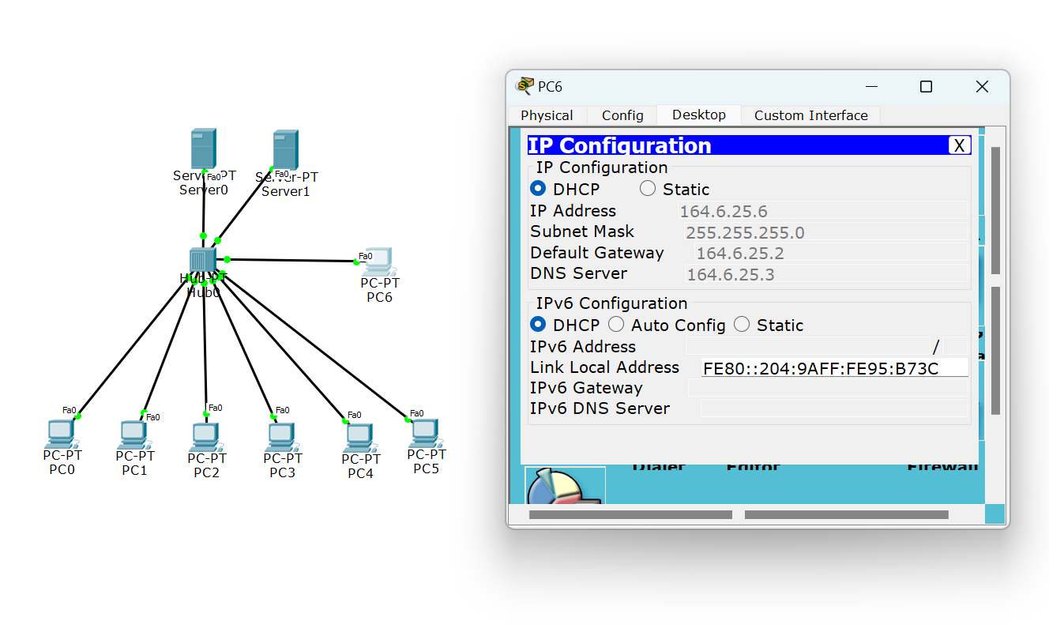

Новый хост выбрал 2 сервер

1. ***Отключите первый DHCP-сервер (в смысле можно отключить питание).   
   Добавьте новый узел и посмотрите, какая конфигурация будет ему назначена.***

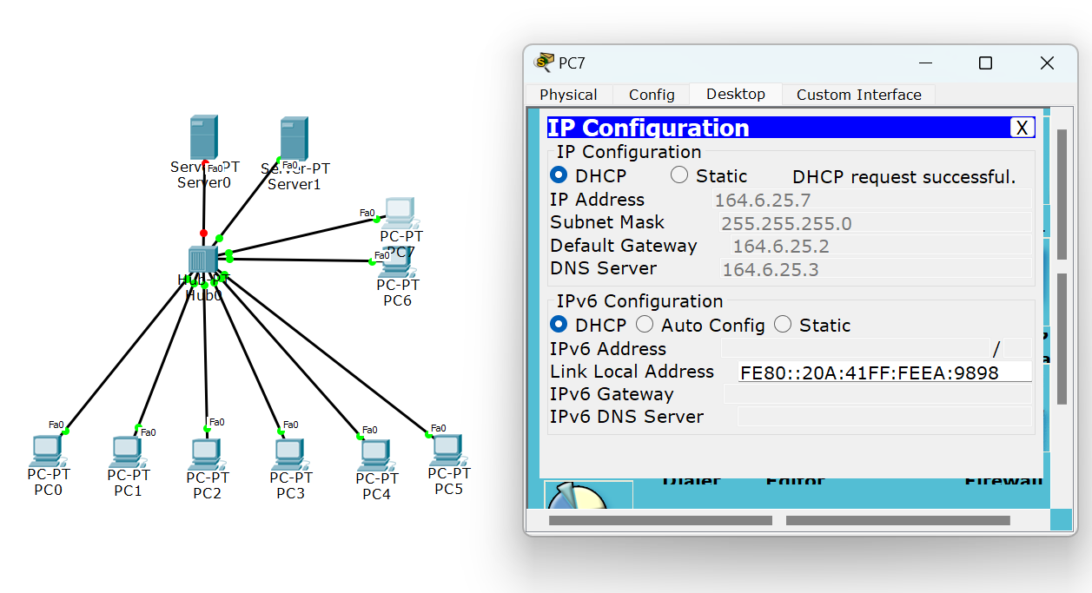

Конфигурация второго сервера, так как первый выключен и от него не могут подгружаться адреса

1. ***Изучите новую сетевую конфигурацию на узлах.***

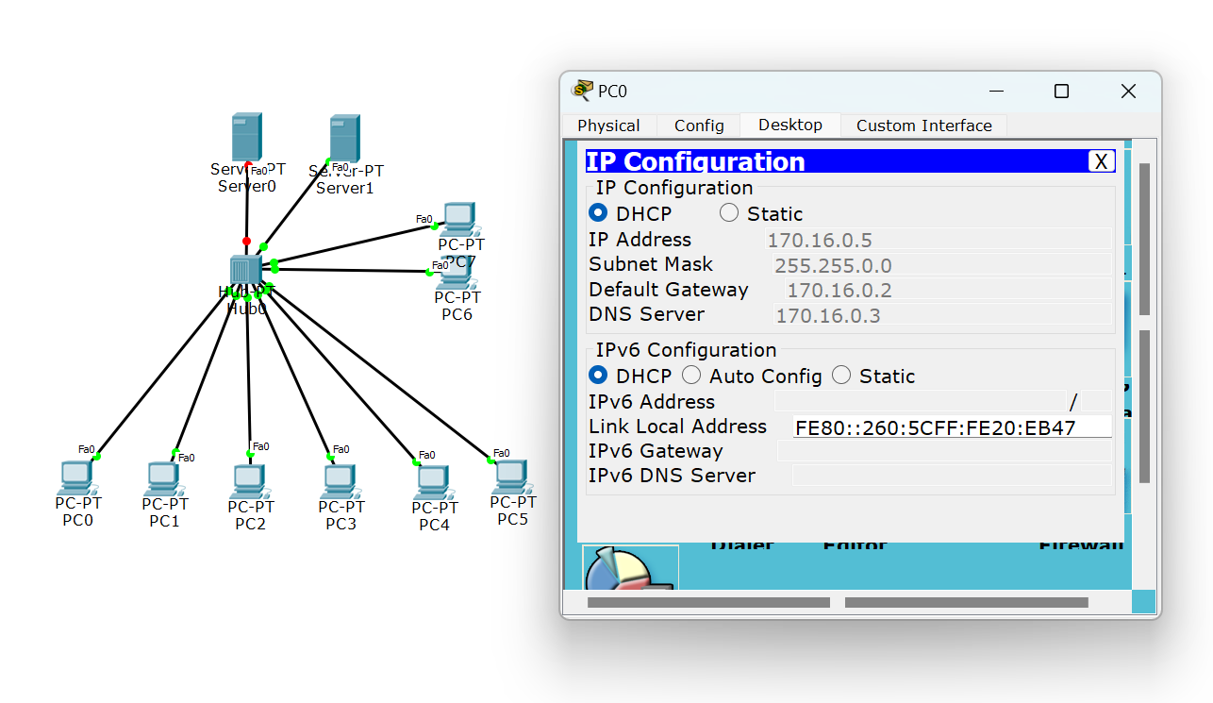

На старых узлах ничего не поменялось, так как ip не были перезапрошены.

1. ***Отключите второй DHCP-сервер (то есть все DHCP-сервера отключены).***

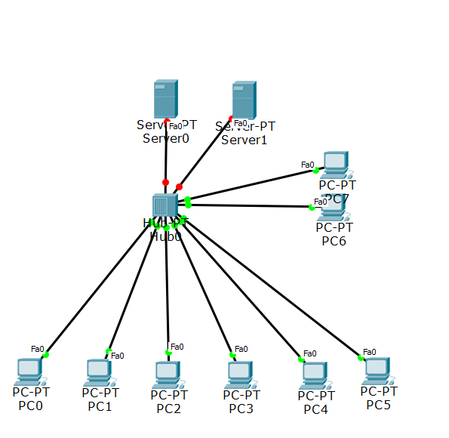

1. ***Изучите новую сетевую конфигурацию на узлах.***

Ничего не поменялось, так как для того, чтобы изменились адреса, нужно обновить их.

1. ***На любых двух выбранных ПК освободите IP – адреса и через некоторое время обновите их. (Некоторое время означает, например, можем сделать несколько пингов.)  
   Отразите в отчете, какие IP – адреса были до обновления и какие IP – адреса стали после обновления этих выбранных компьютеров.***

DHCP failed. DHCP Сервера отключены, поэтому используем APIPA

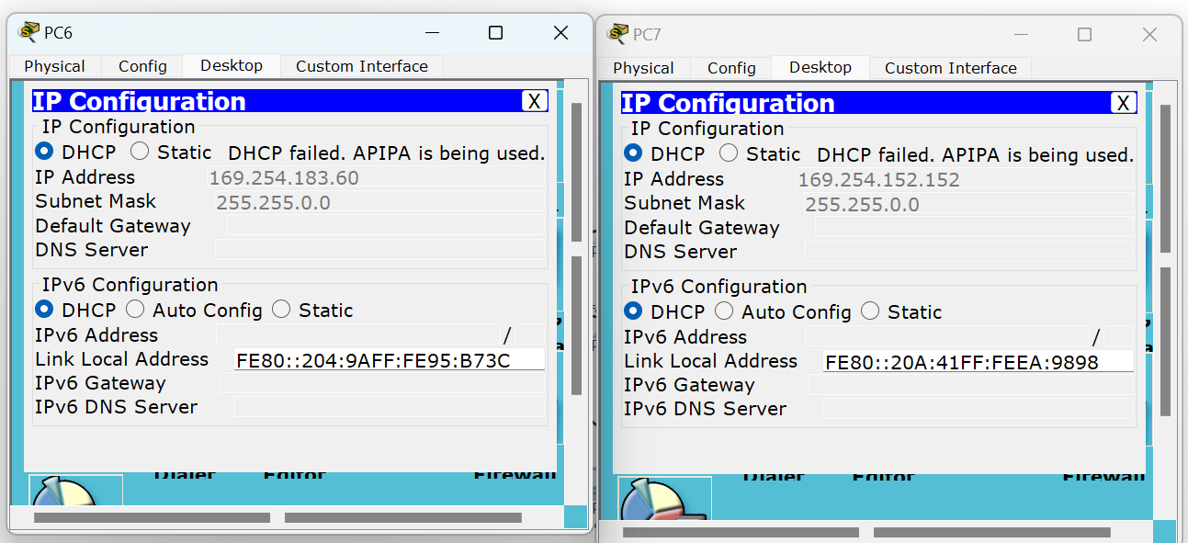

* 1. ***Выполните три разных пинга:***

1. ***между двумя узлами, которые не были обновлены;***
2. ***между двумя узлами, которые были обновлены;***
3. ***между двумя узлами, один из которых был обновлен, а другой нет.***

***Полученные результаты (пинг прошел удачно или неудачно) занести в таблицу***

| ***n/n*** |  | ***Результат пинга*** |
| --- | --- | --- |
| ***1*** | ***Между двумя узлами, которые не были обновлены.***  ***Вставить IP-адреса из записи команды ping*** | ping 170.16.0.4 |
| ***2*** | ***Между двумя узлами, которые были обновлены;***  ***Вставить IP-адреса из записи команды ping*** | ping 169.254.152.152    ping 169.254.183.60 |
| ***3*** | ***Между двумя узлами, один из которых был обновлен, а другой нет.***  ***Вставить IP-адреса из записи команды ping*** | ping 170.16.0.5 |

С обновлённого на обновленный всё нормально, с не обновлённого на не обновлённый тоже. Но с обновлённого на не обновлённый ошибка запроса. Тк не совпадают конфигурации IP.

**2. Конфигурирование маршрутизатора Cisco  
 в качестве сервера DHCP**

**2.1 Задание 2. Сконфигурировать маршрутизатор Cisco в качестве сервера DHCP**

***Спроектировать схему (рисунок 2*[лаб.05]; *т.е. третья подсеть) подключения группы компьютеров через коммутатор к маршрутизатору.***

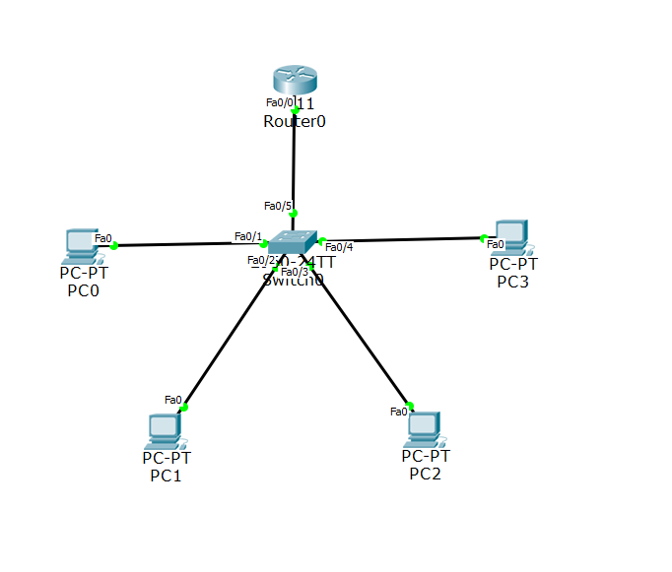

**2.2 Настройке DHCP в CLI**

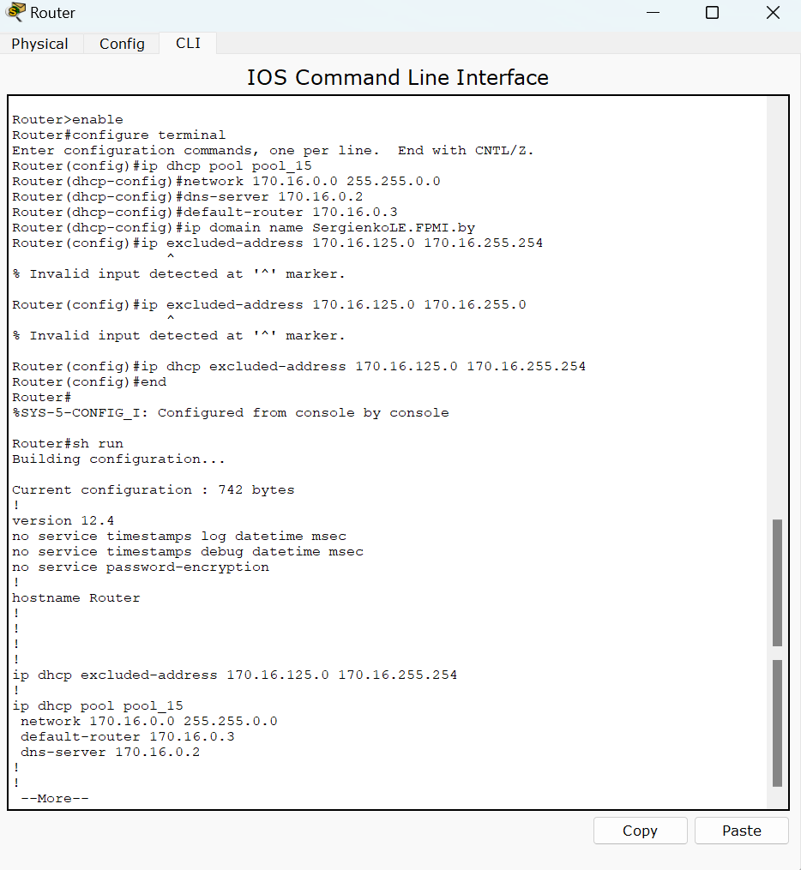

**2.3. Выполнение задания 2**

1. ***Реализовать схему сети аналогичную приведенной на рисунке 2 (лаб-05).***
2. ***Присвоить имена маршрутизаторам и хостам по принятым ранее правилам.***
3. ***Выполните все этапы 1-8 (кроме 7) подраздела “2.2. Настройке DHCP в CLI”***
4. ***Создайте пул адресов DHCP с именем pool_Номер вашего варианта задания.  
   Из пула адресов исключите около 50% адресов.  
   Доменное имя выбрать по правилу: FIOстудента.FPMI.by***



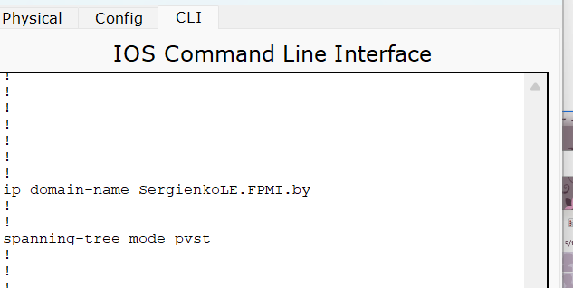

1. ***В разработанной модели №3 подсети (рисунок 2) подписать IP-адрес интерфейса маршрутизатора.***

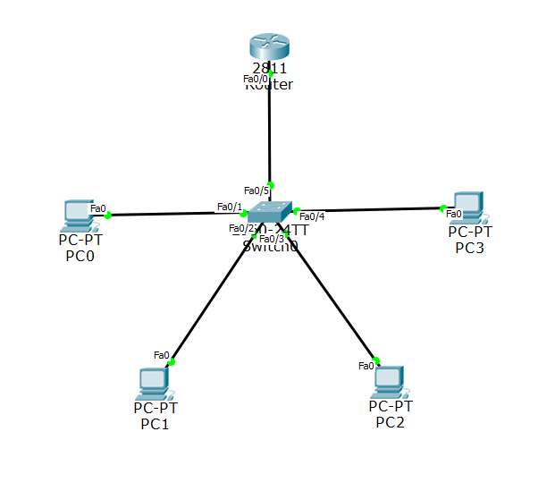

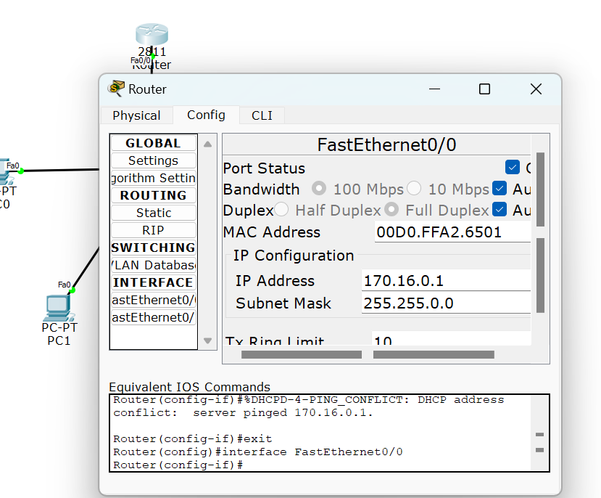

1. ***На рабочих станциях (выберите два хоста на ваше усмотрение) проверьте (как это сделать?) настройки DHCP.***

Всё соответствует правилам. IP адрес не из списка исключенных, маска и шлюз соответствуют

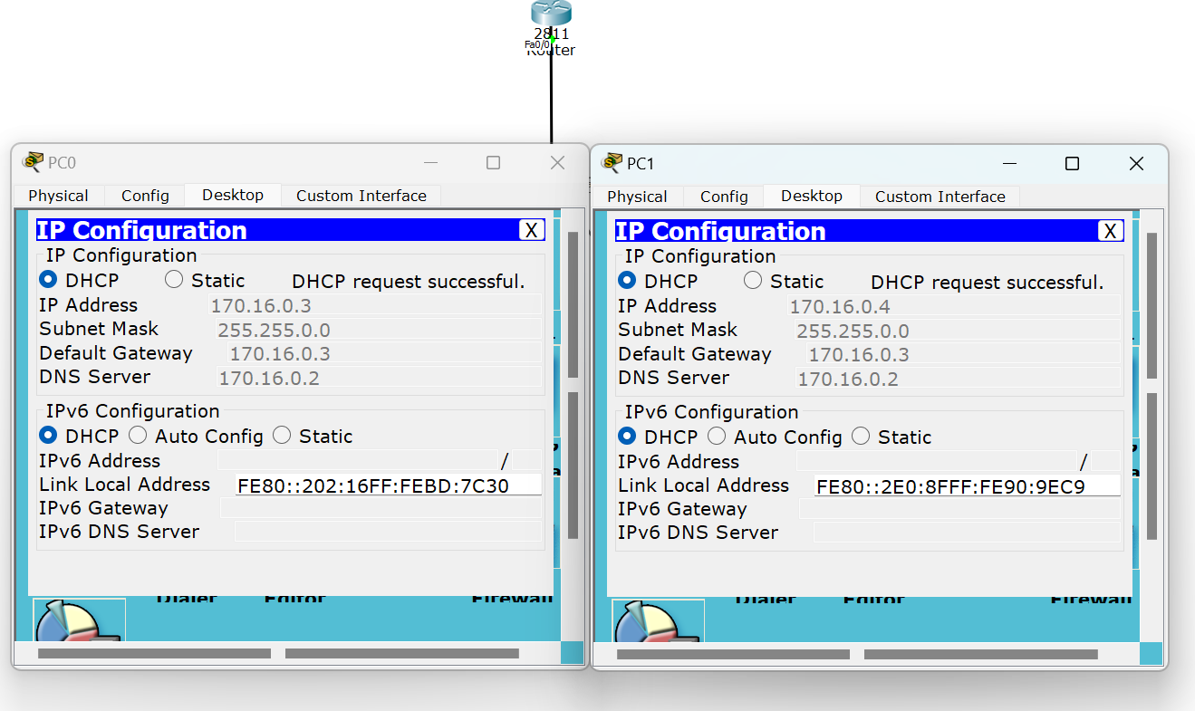

1. ***На любых двух ПК освободите IP – адреса и через некоторое время обновите их. Отразите в отчете, какие IP – адреса были до обновления и какие IP – адреса стали после обновления.***

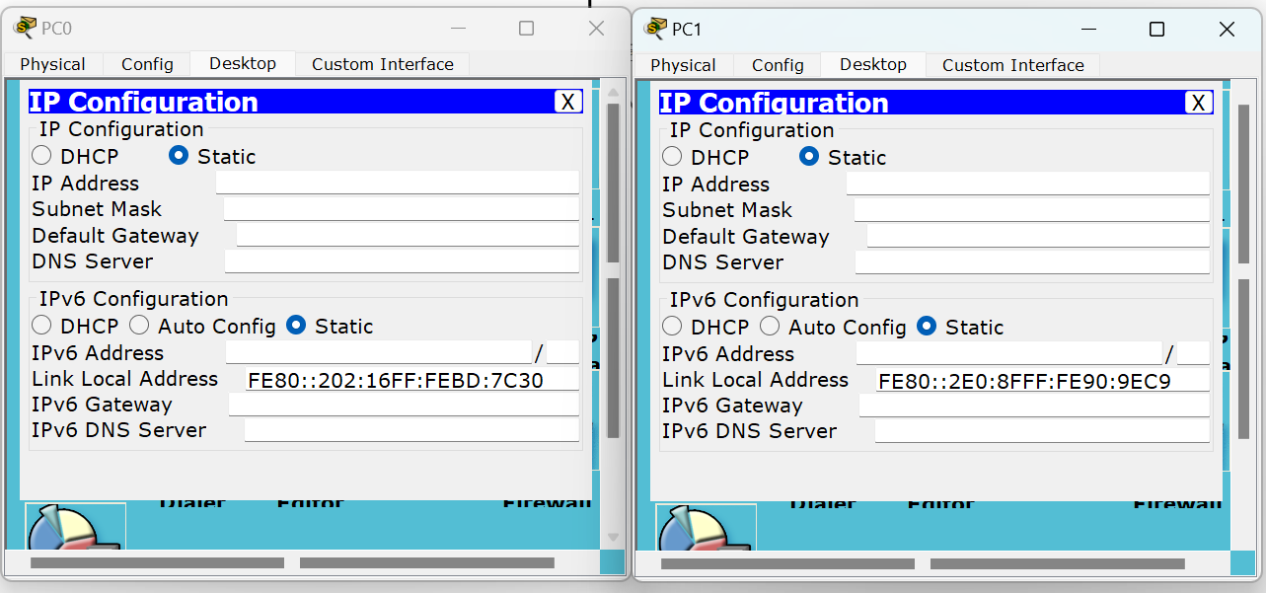

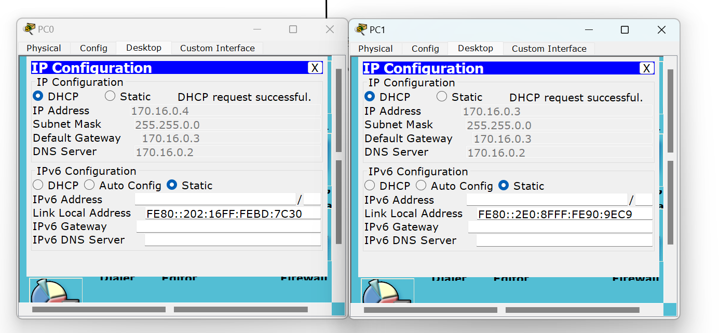

Адреса поменялись местами, но все еще принадлежат нашему диапазону